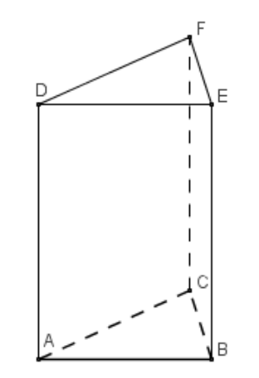

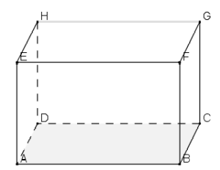

* Prizme *

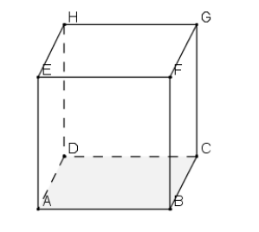

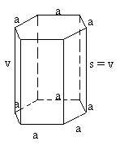

Prizma je geometrijsko telo, ki ga omejujeta dva vzporedna in skladna n-kotnika (to sta osnovni ploskvi) in n paralelogramov (to je plašč prizme). Stranski robovi pokončne prizme so hkrati višine tega telesa.
Prizma je pokončna, če so njeni stranski robovi pravokotni na osnovno ploskev. V tem primeru so stranske ploskve pravokotniki in višina prizme je enaka stranskemu robu. Prizmo, ki ni pokončna, imenujemo poševna.

Prizma je pravilna, če je pokončna in ima za osnovno ploskev pravilni večkotnik.
Prizma je enakorobna, če so vsi njeni robovi enako dolgi.
Kvader je pokončna štiristrana prizma, ki ima za osnovno ploskev pravokotnik. Omejujejo ga trije pari skladnih pravokotnikov.
Kocka je pravilna štiristrana enakoroba prizma. Omejuje jo šest kvadratov.
Mrežo telesa dobimo, če vse ploskve, ki ga omejujejo, razgrnemo v ravnino.

POVRŠINA:

POVRŠINA telesa je vsota ploščin vseh mejnih ploskev. Prizma ima 2 osnovni ploskvi, ostale sestavljajo plašč.
P=2O + pl

P=2O + o · v

O – ploščina osnovne ploskve (n-kotnik)
pl – plašč prizme sestavljajo sami pravokotniki, zato ima, razgrnjen v ravnino, obliko pravokotnika, sestavljenega iz toliko pravokotnikov, kolikor ima osnovna ploskev stranic. Njegova ploščina je zato enaka vsoti ploščin vseh stranskih ploskev pl=p₁ + p₂ + p₃…
Po drugi strani pa sta stranici tega pravokotnika kar obseg osnovne ploskve o in višina prizme v. Zato je ploščina plašča pl = o·v

PROSTORNINA:
Prostornino kvadra V=a·b·c, pokončne štiristrane prizme s pravokotnikom kot osnovno ploskvijo, že poznamo. Pri tem je a·b ploščina osnovne ploskve in c višina kvadra. Kratko lahko zapišemo V=O·v.
Upoštevajmo, da lahko pravokotnik razdelimo na dva skladna pravokotna trikotnika. Zato tudi vsako tristrano prizmo s pravokotnim trikotnikom kot osnovno ploskvijo lahko obravnavamo kot polovico kvadra. Od tod sledi, da prostornino tristrane prizme računamo na enak način kot površino kvadra: V=O·v.
Tudi večstrane prizme lahko sestavimo iz prizem, ki imajo za osnovno ploskev pravokotni trikotnik. Zato velja ta obrazec za vsako prizmo.
V = O·v

MREŽE

Mreža nastane, če vse ploskve prizme razgrnemo v eno ravnino.
Vse stranske ploskve prizme sestavljajo plašč prizme.
Mrežo prizme sestavljata dve osnovni ploskvi (O) in plašč prizme (pl).

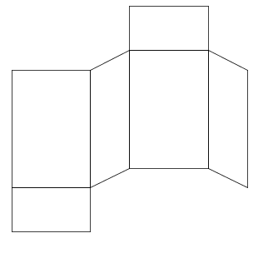

- mreža poševne prizme

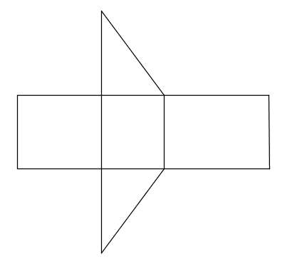

- mreža tristrane prizme

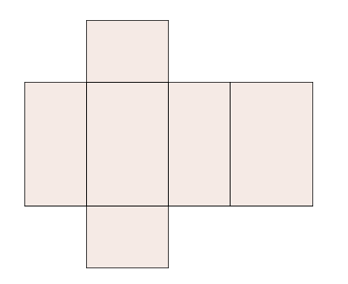

- mreža kvadra

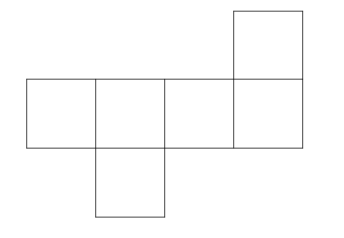

- mreža kocke

VRSTE PRIZEM TER FORMULE:
* Pokončne in poševne prizme
* n-strane prizme
* Pravilne prizme
* Enakorobe prizme

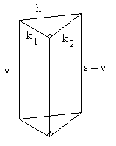
  Osnovna ploskev je pravokotni trikotnik
  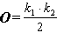 in o = k₁ + k₂ + h
  pl = (k₁ + k₂ + h).v
  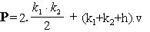 | 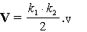
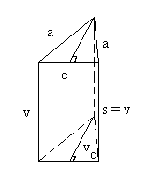
  Osnovna ploskev je enakokraki trikotnik
  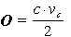 in o = 2.a + c
  pl = (2.a + c).v
  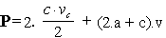 | 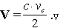
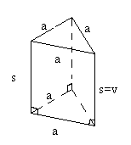
  Pravilna tristrana prizma
  Osnovna ploskev je enakostranični trikotnik
  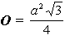 in o = 3.a
  pl = 3.a.v
  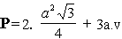 | 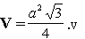
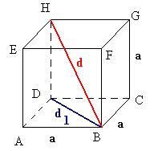
  Kocka
  Osnovna ploskev je enakostranični štirikotnik
  O = a² in o = 4 . a
  pl = 4 . a²
  P = 6 . a² V = a³
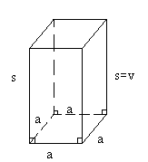
  Pravilna štiristrana prizma
  Osnovna ploskev je kvadrat
  O = a² in o = 4.a
  pl = 4.a.v
  P = 2.a² + 4.a.v | V = a² . v
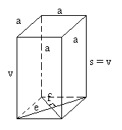
  Osnovna ploskev je romb
  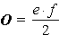 in o = 4.a
  pl = 4.a.v
  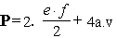 | 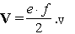
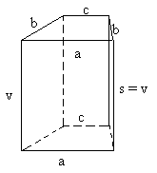
  Osnovna ploskev je enakokraki trapez
  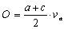 in o = a + 2.b + c
  pl = (a + 2.b + c) .v
  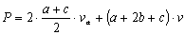 | 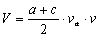
Pravilna šeststrana prizma
Osnovna ploskev je pravilni šestkotnik
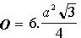 in o = 6.a
pl = 6.a.v
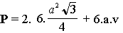 | 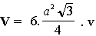

NALOGE

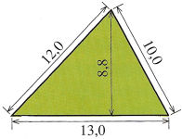

* Prizma naj bo visoka 8 cm. Izračunaj površino prizme z osnovno ploskvijo na sliki (podatki so v cm).

a) 1 dm² b) 244 dm² c) 0,39 dm²

* Izračunaj površino pravilne tristrane prizme, če je a = 5,5 cm, v = 28 cm.
a) 488,2 cm² b) 124 cm² c) 28 dm²

* Izračunaj površino pravilne šeststrane prizme z osnovnim robom s = 3 1/3 cm in telesno višino 15/2 cm.
a) 207,74 cm² b) 100 cm² c) 150 dm²

* Izračunaj prostornino prizme z dano osnovno ploskvijo in višino prizme: O = 3,5 m², v = 12 dm.
a) 1,35 m³ b) 135 m³ c) 4,2 m³

^{Veliko sreče pri reševanju !}



